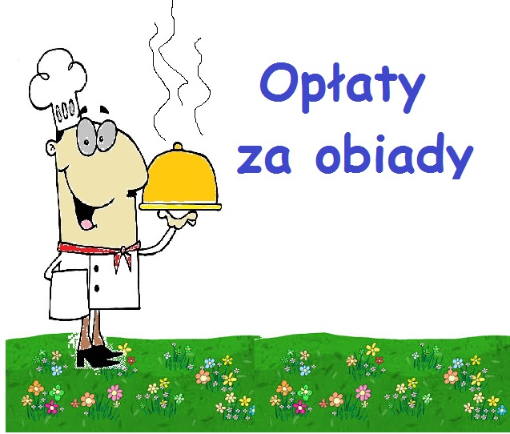
STYCZEŃ 2024 r.
SZKOŁA PODSTAWOWA - OBIADY 45,00 zł
W przypadku karty dużej rodziny (ulga 50 %) opłata wynosi 22,50 zł
ODDZIAŁ PRZEDSZKOLNY
śniadanie  27,00 zł  W przypadku karty dużej rodziny (ulga 50 %)  opłata wynosi 13,50 zł | obiad  45,00 zł  W przypadku karty dużej rodziny (ulga 50 %)  opłata wynosi 22,50 zł |  | podwieczorek  18,00 zł  W przypadku karty dużej rodziny (ulga 50 %)  opłata wynosi 9,00 zł
ZAJĘCIA OPIEKUŃCZE  – opłata dla dzieci od 3 do 5 roku życia  Jeżeli z naszego przedszkola korzysta 1 dziecko  od godz. 7.00-8.00 – 11,70 zł;  do godz. 14.00 – 11,70 zł;  do godz. 15.00 – 23,40 zł;  do godz. 16.00 – 35,10 zł;  do godz. 17.00 – 46,80 zł; |  | ZAJĘCIA OPIEKUŃCZE – ULGA  - opłata dla dzieci od 3 do 5 roku życia  Jeżeli z naszego przedszkola korzysta więcej niż jeden uczeń z tej samej rodziny za każde kolejne dziecko pobiera się opłatę 50% ustalonej kwoty!  od godz. 7.00-8.00 – 5,85 zł;  do godz. 14.00 – 5,85 zł;  do godz. 15.00 – 11,70 zł;  do godz. 16.00 – 17,55 zł;  do godz. 17.00 – 23,40 zł;

Płatność do 10 – go dnia każdego miesiąca. Bardzo prosimy o terminowe wpłaty za posiłki.
W sprawach płatności, prosimy o kontakt z intendentem pod numerem telefonu 506-804-002

